|  |  |  |
| --- | --- | --- |
|  |  |  |
| **GULBENES NOVADA PAŠVALDĪBA** | | |
| Reģ. Nr. 90009116327 | | |
| Ābeļu iela 2, Gulbene, Gulbenes nov., LV-4401 | | |
| Tālrunis 64497710, mob.26595362, e-pasts: dome@gulbene.lv, www.gulbene.lv  ­­­­­­­­­­­­­ | | |

**GULBENES NOVADA PAŠVALDĪBAS DOMES LĒMUMS**

Gulbenē

|  |  |
| --- | --- |
| **2025.gada 30.janvārī** | **Nr. GND/2025/43** |
|  | **(protokols Nr.3; 37.p)** |

**Par zemes ierīcības projekta apstiprināšanu Stradu pagasta**

**nekustamajam īpašumam “Jaunie ķīši”**

Izskatīts **sabiedrības ar ierobežotu atbildību “METRUM”**,reģistrācijas numurs 40003388748, juridiskā adrese: Ģertrūdes iela 47 - 3, Rīga, LV-1011, 2025.gada 9.janvāra iesniegums Nr. 17/a/44-2025 (Gulbenes novada pašvaldībā saņemts 2025.gada 9.janvārī un reģistrēts ar Nr. GND/5.7/25/84-M) ar lūgumu apstiprināt zemes ierīkotājas Daigas Eglītes (zemes ierīkotāja sertifikāts Nr.AA0081, derīgs līdz 2026.gada 26.janvārim) izstrādāto zemes ierīcības projektu nekustamajā īpašumā “Jaunie ķīši”, Stradu pagasts, Gulbenes novads, kadastra numurs 5090 003 0098, ietilpstošajai zemes vienībai ar kadastra apzīmējumu 5090 003 0095 3,0 ha platībā.

Zemes ierīcības projekts izstrādāts zemes vienības ar kadastra 5090 003 0095 3,0 ha platībā, kas ietilpst nekustamā īpašuma “Jaunie ķīši”, Stradu pagasts, Gulbenes novads, kadastra numurs 5090 003 0098, sastāvā, sadalīšanai divos zemesgabalos, atdalot zemesgabalu lauksaimniecības vajadzībām.

Saskaņā ar Vidzemes rajona tiesas Stradu pagasta zemesgrāmatas nodalījumu Nr. 100000663996 nekustamā īpašuma “Jaunie ķīši”, Stradu pagastā, Gulbenes novadā, kadastra numurs 5090 003 0098, kas sastāv no zemes vienības ar kadastra apzīmējumu 5090 003 0095 3,0 ha platībā un ēkām (būvēm) ar kadastra apzīmējumiem 50900030062009 un 50900030062010, īpašuma tiesības ir nostiprinātas SIA “LAURAGRO”, reģistrācijas numurs 40203257063, juridiskā adrese: “Vīganti”, Litenes pagasts, Gulbenes novads, LV-4405, pamatojoties uz tiesneses Aijas Grāves 2023.gada 8.decembra lēmumu, žurnāls Nr. 300006446147.

Zemes vienībai ar kadastra apzīmējumu 5090 003 0095 3,0 ha platībā noteikts nekustamā īpašuma lietošanas mērķis – zeme, uz kuras galvenā saimnieciskā darbība ir lauksaimniecība (NĪLM kods 0101), reģistrēta adrese: “Jaunķīši”, Stradu pag., Gulbenes nov., LV-4417.

Pamatojoties uz:

1) Pašvaldību likuma 10.panta pirmās daļas 21.punktu, kas nosaka, ka dome ir tiesīga izlemt ikvienu pašvaldības kompetences jautājumu; tikai domes kompetencē ir pieņemt lēmumus citos ārējos normatīvajos aktos paredzētajos gadījumos;

2) Zemes ierīcības likuma 19.pantu, kas nosaka, ka zemes ierīcības projektu un tā grozījumus apstiprina vietējā pašvaldība, izdodot administratīvo aktu;

3) Ministru kabineta 2016.gada 2.augusta noteikumu Nr.505 “Zemes ierīcības projekta izstrādes noteikumi” 26.punktu, kas nosaka, ka pēc projekta saņemšanas apstiprināšanai vietējā pašvaldība izdod administratīvo aktu par projekta apstiprināšanu vai noraidīšanu, norādot vai pielikumā pievienojot informāciju par tās zemes vienības kadastra apzīmējumu, kurai izstrādāts projekts, un projekta grafiskās daļas rekvizītus (attiecīgā zemes ierīkotāja vārdu, uzvārdu, datumu un laiku, kad tas minēto dokumentu ir parakstījis) vai projekta grafiskās daļas kopiju, 28.1. un 28.2. apakšpunktu, kas nosaka, ka, ja projektu apstiprina, vietējā pašvaldība pieņem uz projektētajām zemes vienībām attiecināmus lēmumus, tostarp lēmumu par adreses piešķiršanu, ja pēc zemes ierīcības darbiem paredzēts izveidot jaunu adresācijas objektu; nekustamā īpašuma lietošanas mērķu noteikšanu vai maiņu;

4) Ministru kabineta 2006.gada 20.jūnija noteikumu Nr.496 “Nekustamā īpašuma lietošanas mērķu klasifikācija un nekustamā īpašuma lietošanas mērķu noteikšanas un maiņas kārtība” 16.1.apakšpunktu, kas nosaka, ka lietošanas mērķi nosaka, ja tiek izveidota jauna zemes vienība vai zemes vienības daļa, 30.punktu, kas nosaka, ka lauku teritorijās zemes vienībai, kas neatbilst šo noteikumu II1 nodaļas regulējumam un kuru izmanto tikai lauksaimniecībai, mežsaimniecībai un ūdenssaimniecībai, nosaka vienu lietošanas mērķi; lai noteiktu lietošanas mērķi, nosaka zemes vienībā dominējošo ekonomisko darbību, salīdzinot zemes lietošanas veidu platības meža zemei, zemei zem ūdeņiem un lauksaimniecībā izmantojamai zemei; uz zemes vienības esošai dzīvojamo ēku un palīgēku vai lauku saimniecību nedzīvojamo ēku apbūvei atsevišķi nenosaka lietošanas mērķi no lietošanas mērķu klases “Apbūves zeme”;

5) Gulbenes novada pašvaldības domes 2018.gada 27.decembra saistošajiem noteikumiem Nr.20 “Gulbenes novada teritorijas plānojums, Teritorijas izmantošanas un apbūves noteikumi un grafiskā daļa”;

6) Nekustamā īpašuma valsts kadastra likuma 1.panta 14.punktu, kas nosaka, ka nekustamā īpašuma nosaukums ir ar pašvaldības lēmumu nekustamajam īpašumam lauku apvidū un, ja nekustamā īpašuma sastāvā esošā zemes vienība vai būve nav adresācijas objekts, nekustamajam īpašumam pilsētā vai ciema teritorijā piešķirts rekvizīts, kas nav adrese, 19.panta 1.punktu, kas nosaka, ka, pamatojoties uz šā likuma 24.panta pirmās daļas 1., 2., 3., 5., 6., 7. un 11.punktā minēto personu iesniegumu, atbilstoši normatīvo aktu un šā likuma 34.panta nosacījumiem Kadastra informācijas sistēmā drīkst sadalīt reģistrētu nekustamā īpašuma objektu vairākos nekustamā īpašuma objektos, 32.panta pirmo daļu, kas nosaka, ka nekustamo īpašumu veido un tā sastāvu groza normatīvajos aktos noteiktajā kārtībā, un 33.panta 4.punktu, kas nosaka, ka nekustamo īpašumu veido, grozot reģistrēta nekustamā īpašuma sastāvu, no tā atdalot nekustamā īpašuma objektu,

un Attīstības un tautsaimniecības komitejas ieteikumu, atklāti balsojot: ar 11 balsīm "Par" (Aivars Circens, Anatolijs Savickis, Atis Jencītis, Guna Pūcīte, Guna Švika, Gunārs Ciglis, Intars Liepiņš, Ivars Kupčs, Lāsma Gabdulļina, Mudīte Motivāne, Normunds Audzišs), "Pret" – nav, "Atturas" – nav, "Nepiedalās" – nav, Gulbenes novada pašvaldības dome NOLEMJ:

1. APSTIPRINĀT zemes ierīkotājas Daigas Eglītes (zemes ierīkotāja sertifikāts Nr.AA0081, derīgs līdz 2026.gada 26.janvārim) izstrādāto zemes ierīcības projektu nekustamajā īpašumā “Jaunie ķīši”, Stradu pagasts, Gulbenes novads, kadastra numurs 5090 003 0098, ietilpstošajai zemes vienībai ar kadastra apzīmējumu 5090 003 0095 3,0 ha platībā. Zemes vienības sadalījuma robežas noteikt saskaņā ar zemes ierīcības projekta grafisko daļu (pielikums), kas ir šī lēmuma neatņemama sastāvdaļa.

2. Saglabāt nekustamā īpašuma ar nosaukumu “Jaunie ķīši”, kadastra numurs 5090 003 0098, sastāvā jaunizveidoto zemes vienību ar kadastra apzīmējumu 5090 003 0104 (projektā Nr.1) un aptuveno platību 0,32 ha un ēkas (būves) ar kadastra apzīmējumiem 50900030062009 un 50900030062010.

3. Zemes vienībai ar kadastra apzīmējumu 5090 003 0104 0,32 ha platībā noteikt nekustamā īpašuma lietošanas mērķi – zeme, uz kuras galvenā saimnieciskā darbība ir lauksaimniecība (NĪLM kods 0101), saglabāt adresi: “Jaunķīši”, Stradu pag., Gulbenes nov., LV-4417.

4. Piešķirt nosaukumu “Auravas lauks” nekustamajam īpašumam, kurā iekļaut jaunizveidoto zemes vienību ar kadastra apzīmējumu 5090 003 0105 (projektā Nr.2) un aptuveno platību 2,67 ha, noteikt tai nekustamā īpašuma lietošanas mērķi – zeme, uz kuras galvenā saimnieciskā darbība ir lauksaimniecība (NĪLM kods 0101).

5. Lēmumu nosūtīt:

5.1. sabiedrībai ar ierobežotu atbildību “METRUM” uz elektroniskā pasta adresi: [gulbene@metrum.lv](mailto:gulbene@metrum.lv);

5.2. Valsts zemes dienesta Vidzemes reģionālajai pārvaldei paziņošanai e-adresē adreses reģistrēšanai;

5.3. SIA “LAURAGRO” uz elektroniskā pasta adresi: [lauragro@inbox.lv](mailto:lauragro@inbox.lv).

Pamatojoties uz Administratīvā procesa likuma 76.panta otro daļu, 79.panta pirmo daļu, 188.panta pirmo un otro daļu un 189.pantu, šo lēmumu viena mēneša laikā no tā spēkā stāšanās dienas (administratīvais akts, saskaņā ar Administratīvā procesa likuma 70.panta pirmo daļu, stājas spēkā ar brīdi, kad tas paziņots adresātam (saskaņā ar Paziņošanas likuma 9.panta otro daļu dokuments, kas sūtīts pa elektronisko pastu, uzskatāms par paziņotu otrajā darba dienā pēc tā nosūtīšanas)) var apstrīdēt Gulbenes novada pašvaldības domē vai uzreiz pārsūdzēt Administratīvās rajona tiesas attiecīgajā tiesu namā pēc pieteicēja adreses vai nekustamā īpašuma atrašanās vietas.

Gulbenes novada pašvaldības domes priekšsēdētāja vietniece G.Švika

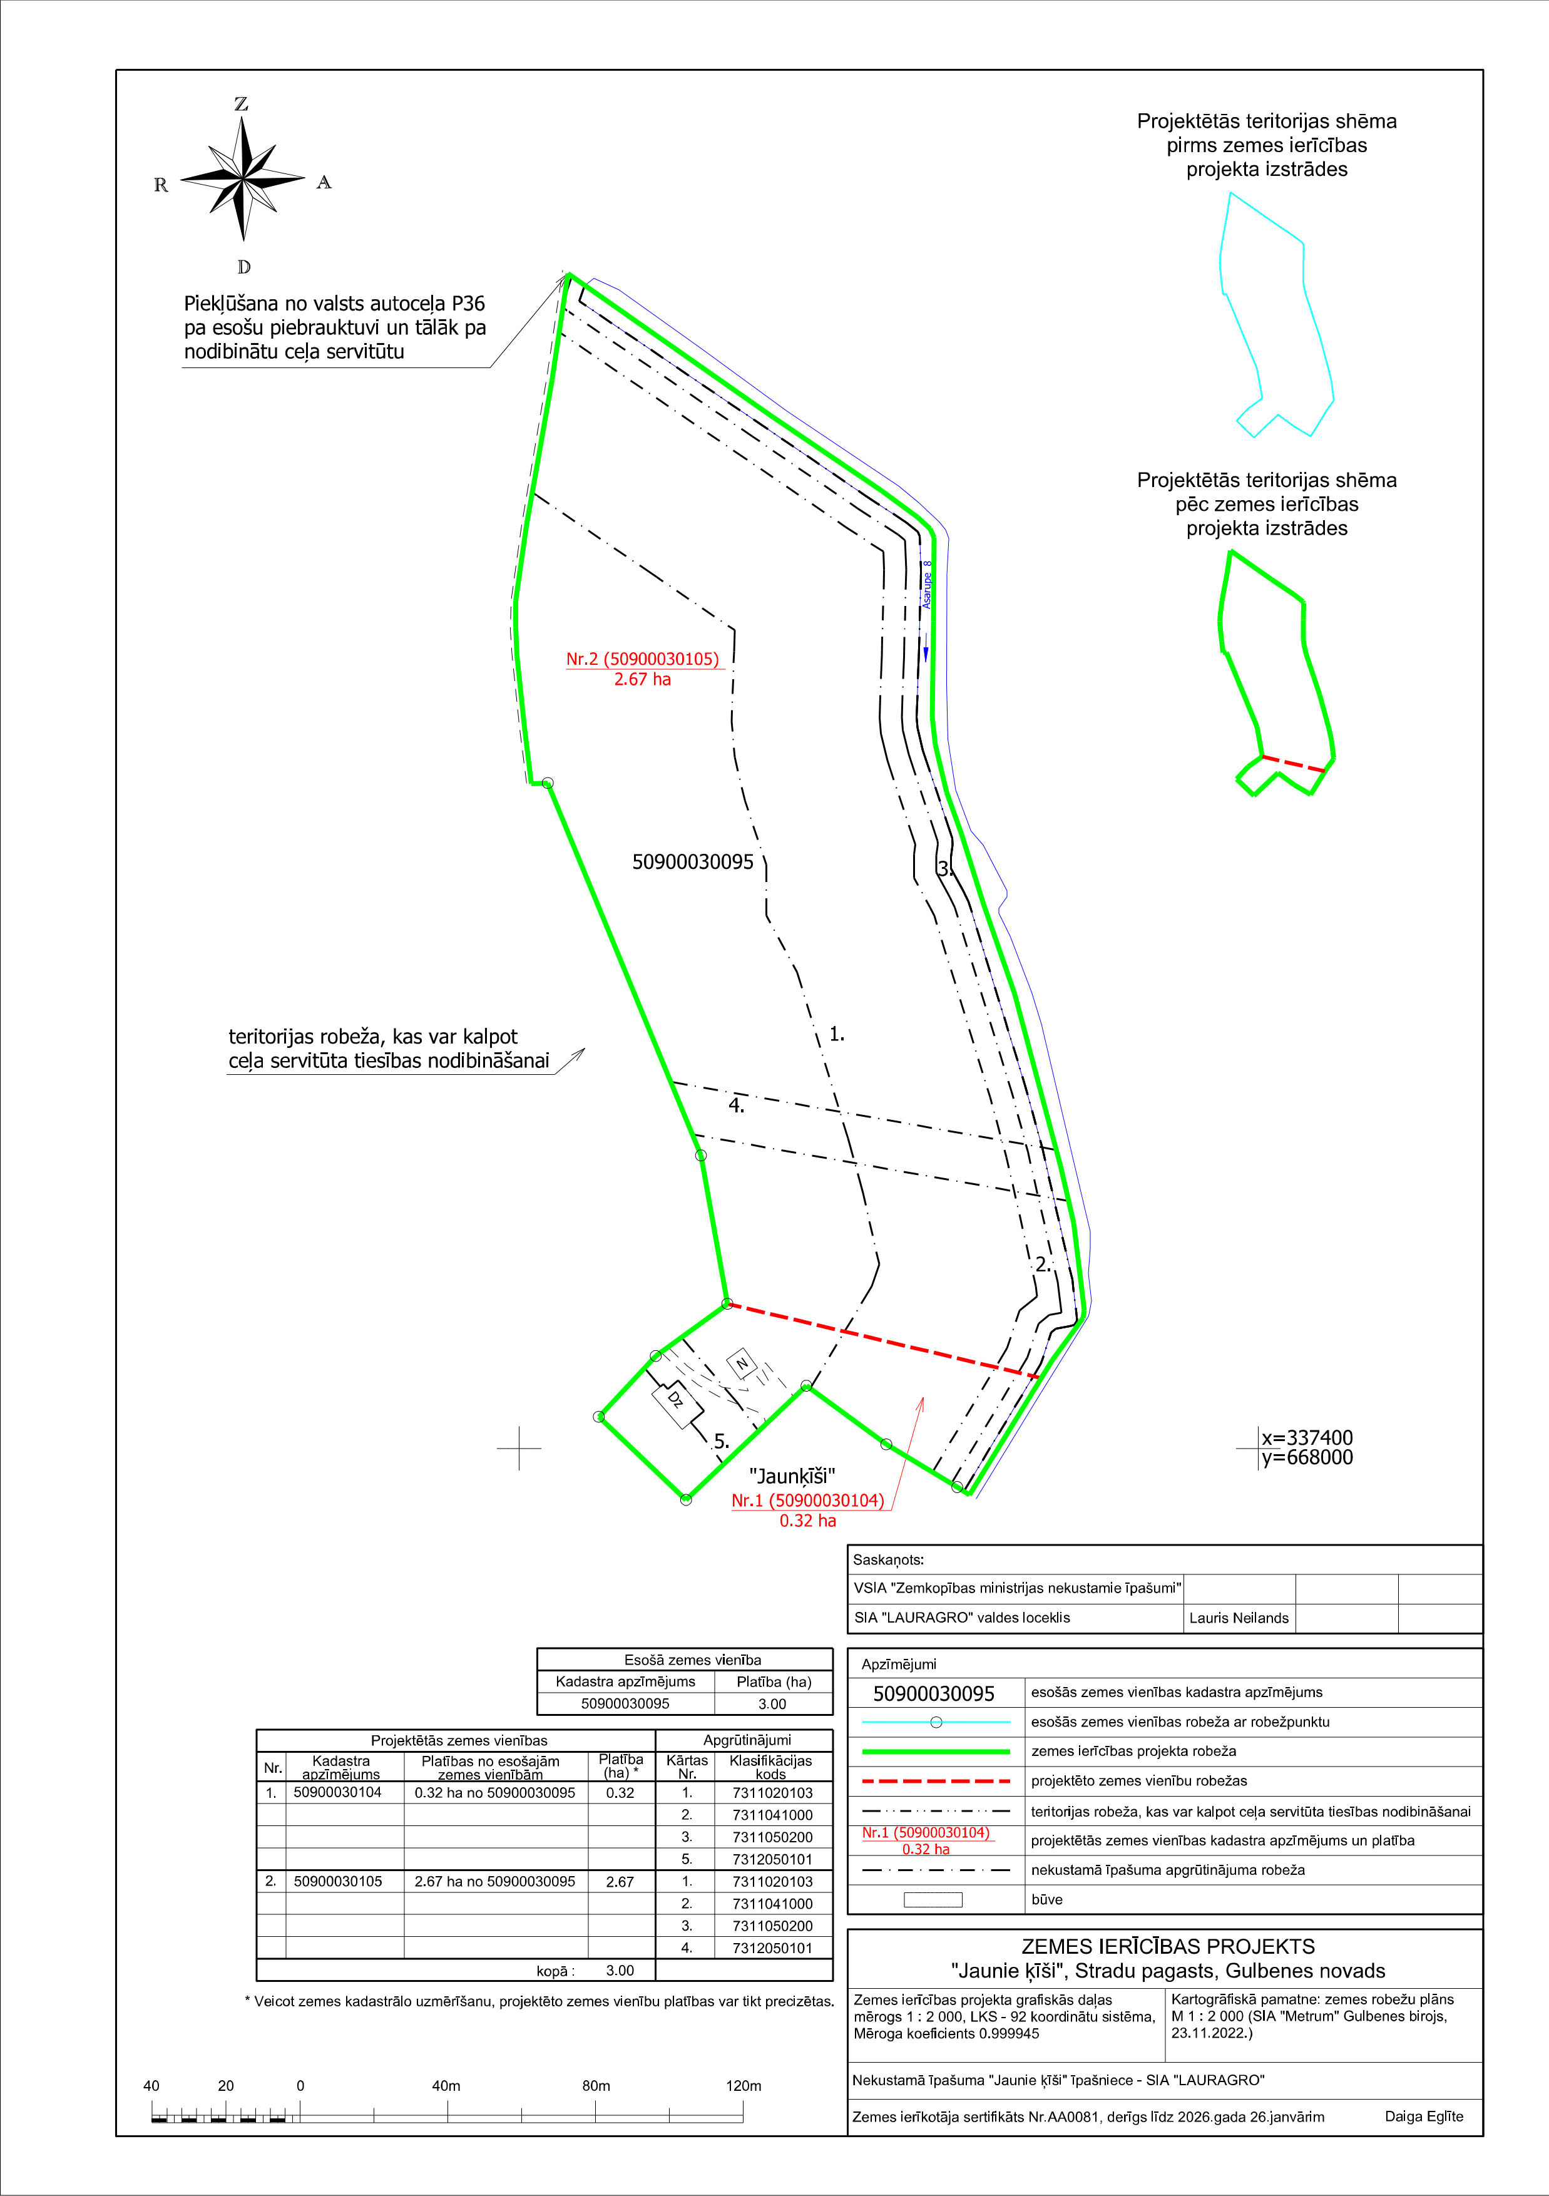Pielikums 30.01.2025. Gulbenes novada domes lēmumam GND/2025/43

Gulbenes novada pašvaldības domes priekšsēdētāja vietniece G.Švika